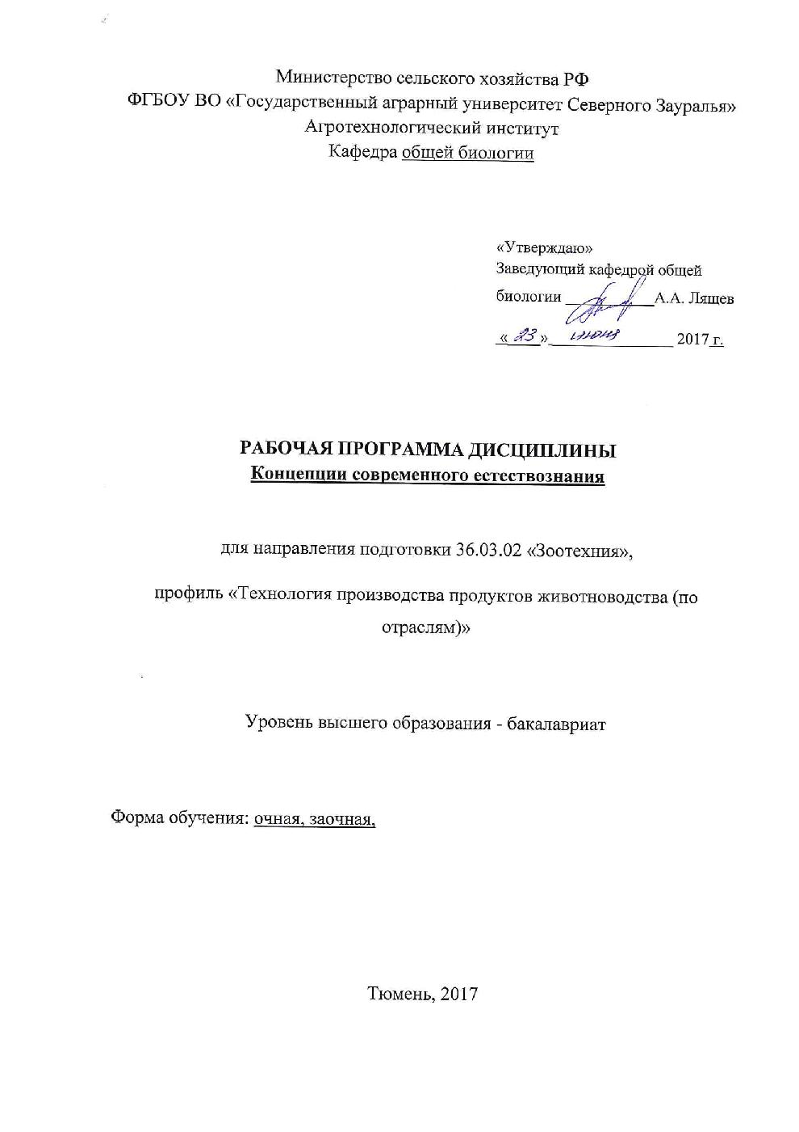

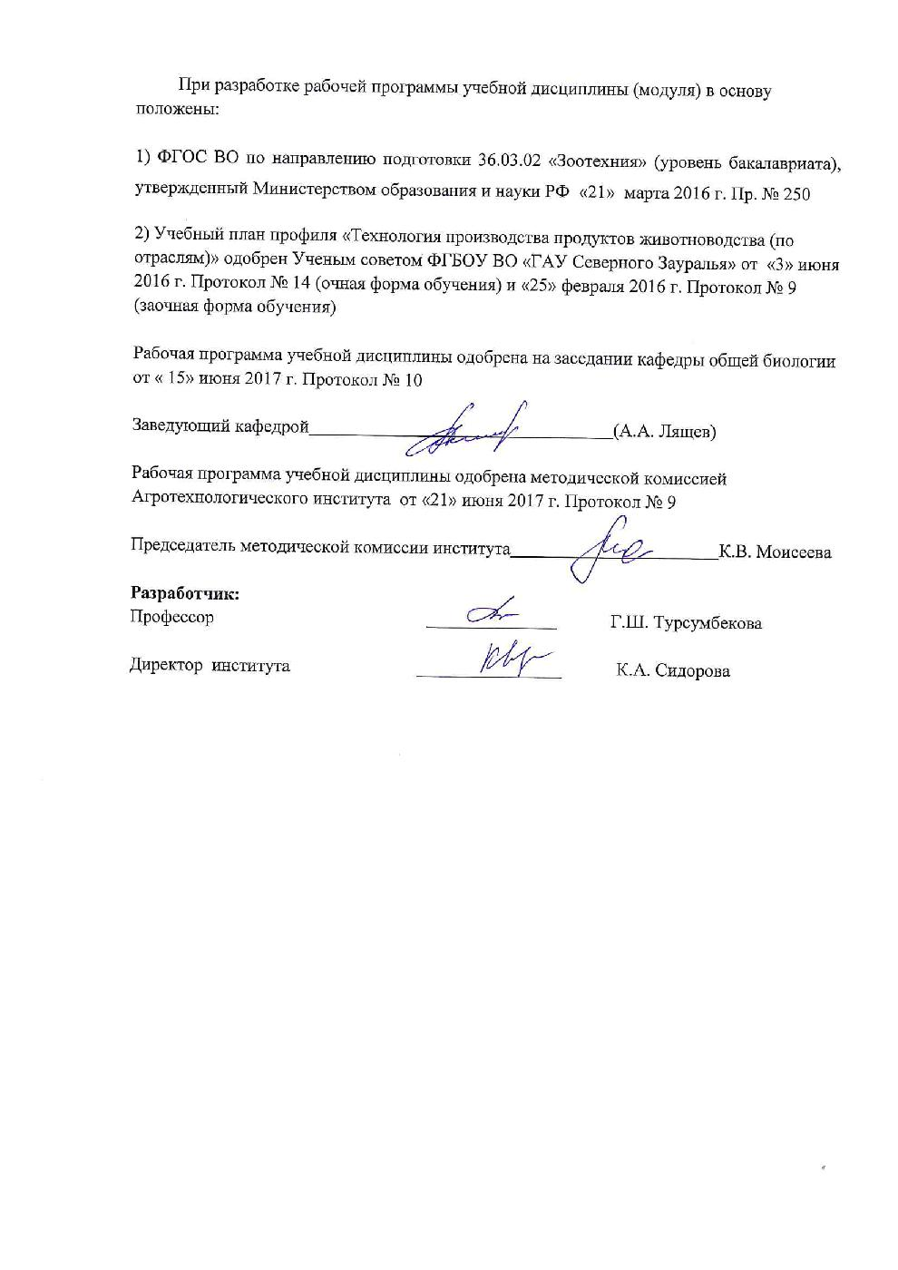

- Перечень планируемых результатов обучения по дисциплине, соотнесенных с планируемыми результатами освоения образовательной программы
Коды компетенции | Результаты освоения | Перечень планируемых результатов освоения по дисциплине
ОК-7 | способностью к самоорганизации и самообразованию | знать: современную естественнонаучную картину мира, сущность фундаментальных законов природы, определяющих облик современного естествознания, к которым сводится множество частных закономерностей физики, химии и биологии;  уметь: использовать всеобщие и научные методы познания к изучению основных закономерностей и явлений природы;  владеть: эволюционным подходом к познанию основных закономерностей и явлений природы
ПК-20 | способностью применять современные методы исследований в области животноводства | знать: принцип универсального эволюционизма в приложении к неживой и живой природе, человеку и обществу  уметь: понимать взаимосвязь проблем экологии и общества с основными концепциями и законами естествознания;  владеть: поиска информации в области естественных наук

2. Место дисциплины в структуре образовательной программы:
Дисциплина «Концепции современного естествознания» относится к Блоку 1, в соответствии с учебным планом направления 36.03.02 «Зоотехния» профиль «Технология производства продуктов животноводства (по отраслям)» входит в вариативную часть, дисциплина по выбору. Для изучения дисциплины «Концепции современного естествознания» необходимы базовые знания дисциплин физика, химия и биология.
Для того чтобы формирование данных компетенций было возможно, обучающийся, приступивший к освоению данных компетенций, должен:
знать: фундаментальные разделы физики, химии и биологии
уметь: использовать знания естественных наук для понимания современной научной картины мира
владеть: навыками обобщения, анализа и восприятия информации.
Знания основных положений концепции современного естествознания, полученные студентами при изучении дисциплины, будут способствовать лучшему усвоению материала при последующем изучении таких дисциплин как безопасность жизнедеятельности.
Дисциплина изучается на 2 курсе в 3 семестре (очная и заочная форма обучения).
- Объем дисциплины и виды учебной работы
Общая трудоемкость дисциплины составляет 108 часов (3 зачетные единицы) – очная форма обучения и 72 часа (2 зачетные единицы) – заочная форма обучения
Вид учебной работы | Очная форма обучения | Заочная форма обучения
Вид учебной работы | семестры
Вид учебной работы | 3 | 3
Аудиторные занятия (всего) | 54 | 8
В том числе: | -
Лекции | 36 | 4
Практические занятия (ПЗ) | 18 | 4
Самостоятельная работа (всего) | 54 | 64
В том числе: | - | -
Проработка материалов лекций, подготовка к занятиям | 27 | 48
Самостоятельное изучение тем | 9 | 48
Доклад | 16 | -
Контрольная работа (тестирование) | 2 | -
Контрольная работа | - | 16
Вид промежуточной аттестации (зачет, экзамен) | зачет | зачет
Общая трудоемкость | 108 ч.  3 з.е. | 72 ч.  2 з.е.

4. Содержание дисциплины
4.1. Содержание разделов дисциплины
№ п/п | Наименование раздела дисциплины | Содержание раздела
1. | Понятие естественно – научной картины мира | Понятие естествознания. Предмет и задачи науки. Понятие естественно – научной картины мира. Всеобщие и научные методы познания. Основные этапы развития естествознания как науки
2. | Концепции строения Вселенной | Концепция образования и строения галактик. Современная наука о строении материи. Структурные уровни организации материи
3. | Концепции современной биологии. Принципы воспроизводства и развития живых систем. Теория эволюции. | Основные признаки живых систем. Концепции происхождения жизни на Земле. Принципы систематики и таксономии. Формы размножения живых организмов. Филогенез и онтогенез. Характеристика основных этапов эмбриогенеза животных и растений. Индивидуальное развитие организмов. Макро – и микроэволюция.
4. | Эволюция человека. Экология человека | Организм как единое целое. Мозг и высшая нервная деятельность. Эмоции и поведение человека. Эволюция человека. Экология и здоровье человека

4.2 Разделы дисциплины и междисциплинарные связи с обеспечиваемыми (последующими) дисциплинами
№  п/п | Наименование обеспечиваемых (последующих) дисциплин | Номера разделов данной дисциплины, необходимых для изучения обеспечиваемых (последующих) дисциплин
№  п/п | Наименование обеспечиваемых (последующих) дисциплин | 1 | 2 | 3 | 4
1. | Безопасность жизнедеятельности | - | - | - | +

4.3. Разделы дисциплин и виды занятий (очная форма обучения)
№ п/п | Наименование раздела дисциплины | Лекции | Практические  занятия | СРС | Всего  час.
1. | Понятие естественно – научной картины мира | 4 | 2 | 10 | 16
2. | Концепции строения Вселенной | 2 | - | 10 | 12
3. | Концепции современной биологии. Принципы воспроизводства и развития живых систем. Теория эволюции. | 26 | 14 | 18 | 58
4. | Эволюция человека. Экология человека | 4 | 2 | 16 | 22
 | Общее количество часов | 36 | 18 | 54 | 108

заочная форма обучения
№ п/п | Наименование раздела дисциплины | Лекции | Практические  занятия | СРС | Всего  час.
1. | Понятие естественно – научной картины мира | 2 | - | 12 | 14
2. | Концепции строения Вселенной | - | - | 14 | 14
3. | Концепции современной биологии. Принципы воспроизводства и развития живых систем. Теория эволюции. | 2 | 4 | 22 | 28
4. | Эволюция человека. Экология человека | - | - | 16 | 16
 | Общее количество часов | 4 | 4 | 64 | 72

4.4. Лабораторный практикум не предусмотрено УП
4.5. Практические занятия
№ п/п | № раздела дисциплины | Тематика практических занятий | Трудоемкость  (час.)
№ п/п | № раздела дисциплины | Тематика практических занятий | очная | заочная
1. | Понятие естественно – научной картины мира | Всеобщие и научные методы познания. Классификация естественных наук. | 2 | -
2. | Концепции современной биологии. Принципы воспроизводства и развития живых систем. Теория эволюции. | Особенности биологического уровня организации материи. Уровни организации структуры тела живых организмов на современном этапе эволюции. Концепции происхождения жизни на Земле. Основные этапы эволюции растительного и животного мира. Молекулы живых систем. Органические вещества живых организмов, их состав, строение и функции. | 14 | 4
3. | Эволюция человека. Экология человека | Организм как единое целое. Эндокринная система. Нервная регуляция организма. Экология и здоровье человека. Ресурсы биосферы и демографические проблемы. | 2 | -
 | Итого |  | 18 | 4

4.6. Примерная тематика курсовых проектов (работ) не предусмотрено УП

5. Учебно-методическое обеспечение самостоятельной работы обучающихся по дисциплине
очная форма обучения
№ п/п | № семестра | Наименование раздела учебной дисциплины | Виды СРС | Всего часов | Вид контроля
1. | 4 | Понятие естественно – научной картины мира | Проработка материала лекций, подготовка к практическим занятиям | 10 | зачет  собеседование
2. | 4 | Концепции строения Вселенной | Проработка материала лекций | 10 | зачет  собеседование
3. | 4 | Концепции современной биологии. Биологическое разнообразие. Принципы воспроизводства и развития живых систем. Теория эволюции. | Проработка материала лекций, подготовка к практическим занятиям Самостоятельное изучение дисциплины  Доклад  Подготовка к тестированию | 4  4  8  2 | зачет  собеседование  защита  доклада  тестирование
4. |  | Эволюция человека. Экология человека | Проработка материала лекций, подготовка к практическим занятиям Самостоятельное изучение дисциплины  Доклад | 3  5  8 | зачет  собеседование  защита  доклада
ИТОГО часов в семестре: |  |  |  | 54

заочная форма обучения
№ п/п | № семестра | Наименование раздела учебной дисциплины | Виды СРС | Всего часов | Вид контроля
1. | 4 | Понятие естественно – научной картины мира | Самостоятельное изучение дисциплины | 12 | зачет  собеседование
2. | 4 | Концепции строения Вселенной | Самостоятельное изучение дисциплины  Контрольная работа | 10  4 | зачет  собеседование  собеседование
3. | 4 | Концепции современной биологии. Биологическое разнообразие. Принципы воспроизводства и развития живых систем. Теория эволюции. | Самостоятельное изучение дисциплины  Контрольная работа | 14  8 | зачет  собеседование  собеседование
4. |  | Эволюция человека. Экология человека | Самостоятельное изучение дисциплины  Контрольная работа | 12  4 | зачет  собеседование  собеседование
ИТОГО часов в семестре: |  |  |  | 62

5.1. Учебно-методические материалы для самостоятельной работы
1. Садохин А.П. Концепции современного естествознания: учебное пособие / А.П. Садохин. – М.: Кнорус, 2012. – 408 с.
2. Стародубцев В.А. Концепции современного естествознания [Электронный ресурс]: учебник/ Стародубцев В.А.— Электрон. текстовые данные.— Томск: Томский политехнический университет, 2013.— 333 c.— Режим доступа: http://www.iprbookshop.ru/34669.— ЭБС «IPRbooks»
3. Тулинов В.Ф. Концепции современного естествознания / В.Ф. Тулинов, К.В. Тулинов. – М.: Дашков и Кº, 2014. – 484 с.
4. Турсумбекова Г.Ш. Методические указания к практическим занятиям по дисциплине «Концепции современного естествознания». – Тюмень: ТГСХА, 2007. – 24 с.
5.2. Темы, выносимые на самостоятельное изучение
Раздел 3. 1. Основные пути и проблемы эмбриогенеза.
2. Теории старения.
Раздел 4. 1. Использование ГМО и здоровье человека.
2. Перспективы развития биотехнологии, генной инженерии и клонирования

5.3. Темы докладов:
- Основные гипотезы и теории происхождения человека
- Мозг и сознание человека
- Генетика человека и здоровый образ жизни
- Механизмы старения
- Эмоции, настроение и стресс как элементы высшей нервной деятельности человека
- Проблема происхождения жизни на Земле
- Основные этапы эволюции растений и животных
- Модель Большого Взрыва и расширяющейся Вселенной
- Происхождение Солнечной системы и развитие Земли
- Теория стресса
- Учение о ноосфере
- Эволюция биосферы
- Пути и направления микроэволюции
- Пути и направления макроэволюции
- Перспективы развития биотехнологии, генной инженерии и клонирования.
6. Фонд оценочных средств для проведения промежуточной аттестации обучающихся по дисциплине
6.1. Перечень компетенций с указанием этапов их формирования в процессе освоения образовательной программы

№ п/п | Контролируемые разделы дисциплины (результаты по разделам) | Код контролируемой компетенции | Наименование оценочного средства
1. | Понятие естественно – научной картины мира | ОК-7 | вопросы для подготовки к зачету  вопросы к собеседованию
2. | Концепции строения Вселенной | ОК-7 | вопросы для подготовки к зачету
3. | Концепции современной биологии. Принципы воспроизводства и развития живых систем. Теория эволюции. | ПК-20 | вопросы для подготовки к зачету  вопросы к собеседованию  вопросы к защите докладов
4. | Эволюция человека. Экология человека | ПК- 20 | вопросы для подготовки к зачету  вопросы к собеседованию  вопросы к защите докладов

6.2. Описание показателей и критериев оценивания компетенций на различных этапах их формирования, описание шкал оценивания:

Показатели оценивания | Критерии оценивания
Показатели оценивания | Достаточный уровень (удовлетворительно) | Средний уровень (хорошо) | Высокий уровень (отлично)
ОК-7 – способностью к самоорганизации и самообразованию
Знать: | современную естественнонаучную картину мира | современную естественнонаучную картину мира, сущность фундаментальных законов природы, определяющих облик современного естествознания, к которым сводится множество частных закономерностей физики, химии и биологии | современную естественнонаучную картину мира, сущность фундаментальных законов природы, определяющих облик современного естествознания, к которым сводится множество частных закономерностей физики, химии и биологии
Уметь: | использовать всеобщие и научные методы познания к изучению основных закономерностей и явлений природы | использовать всеобщие и научные методы познания к изучению основных закономерностей и явлений природы; излагать и критически анализировать базовую информацию в области естествознания | использовать всеобщие и научные методы познания к изучению основных закономерностей и явлений природы; излагать и критически анализировать базовую информацию в области естествознания
Иметь навыки и/или опыт | эволюционного подхода к познанию основных закономерностей и явлений природы | эволюционного подхода к познанию основных закономерностей и явлений природы | эволюционного подхода к познанию основных закономерностей и явлений природы
ПК-20 – способностью применять современные методы исследований в области животноводства
Знать: | принцип универсального эволюционизма в приложении к неживой природе | принцип универсального эволюционизма в приложении к неживой и живой природе | принцип универсального эволюционизма в приложении к неживой и живой природе, человеку и обществу
Уметь: | понимать взаимосвязь проблем экологии с основными концепциями и законами естествознания | понимать взаимосвязь проблем экологии и общества с основными концепциями и законами естествознания | понимать взаимосвязь проблем экологии и общества с основными концепциями и законами естествознания
Иметь навыки и/или опыт | поиска информации в области естественных наук | поиска информации в области естественных наук | поиска информации в области естественных наук

6.2.1. Шкалы оценивания
Шкала оценивания зачета
Оценка | Описание
зачтено | если студент самостоятельно решает поставленные задачи, используя весь арсенал имеющихся знаний, умений и навыков; умеет оценивать, анализировать и обобщать, делать выводы по результатам собственной деятельности; владеет способами решения поставленных задач.
не зачтено | если студент допустил грубые ошибки и не мог применить полученные знания для решения поставленной задачи, обосновать применяемые положения.

6.3. Типовые контрольные задания или иные материалы
Указаны в приложении 1.
6.4. Методические материалы, определяющие процедуры оценивания знаний, умений, навыков и (или) опыта деятельности, характеризующих этапы формирования компетенций
Процедура оценивания зачета
Зачет проходит в форме собеседования. Студенту достается вариант задания путем собственного случайного выбора и предоставляется 15 минут на подготовку. Защита готового решения происходит в виде собеседования, на что отводится 5 минут.

7. Перечень основной и дополнительной учебной литературы, необходимой для освоения дисциплины
а) основная литература
1. Садохин А.П. Концепции современного естествознания: учебное пособие / А.П. Садохин. – М.: Кнорус, 2012. – 408 с.
2. Стародубцев В.А. Концепции современного естествознания [Электронный ресурс]: учебник/ Стародубцев В.А.— Электрон. текстовые данные.— Томск: Томский политехнический университет, 2013.— 333 c.— Режим доступа: http://www.iprbookshop.ru/34669.— ЭБС «IPRbooks»
3. Тулинов В.Ф. Концепции современного естествознания / В.Ф. Тулинов, К.В. Тулинов. – М.: Дашков и Кº, 2014. – 484 с.
б) дополнительная литература
1. Дубнищева И.И. Концепции современного естествознания/ И.И. Дубнищева. - М: Владос, 2006.
2. Романов В.П. Концепции современного естествознания: Практикум. – М.: Вузовский учебник, 2010. – 128 с.
3. Солопов Е.Ф. Концепции современного естествознания/ Е.Ф. Солопов. - М.: Владос, 2005.
4. Турсумбекова Г.Ш. Методические указания к практическим занятиям по дисциплине «Концепции современного естествознания». – Тюмень: ТГСХА, 2007. – 24 с.
8. Перечень ресурсов информационно-телекоммуникационной сети «Интернет»:
http://www. biodat.ru
http://www.sci.aha.ru/biodiv

9. Методические указания для обучающихся по усвоению дисциплины:
1. Турсумбекова Г.Ш. Методические указания к самостоятельной работе по дисциплине «Концепции современного естествознания». – Тюмень. – 2017. – эл. вар..
2. Турсумбекова Г.Ш. Методические указания к практическим занятиям по дисциплине «Концепции современного естествознания».- Тюмень. – 2017. – эл. вар.
10. Перечень информационных технологий не требуются

11. Материально-техническое обеспечение дисциплины
- Слайд-лекции проводятся в аудитории 7-435, оснащенной мультимедийным оборудованием
- Эволюция (кинофильм)

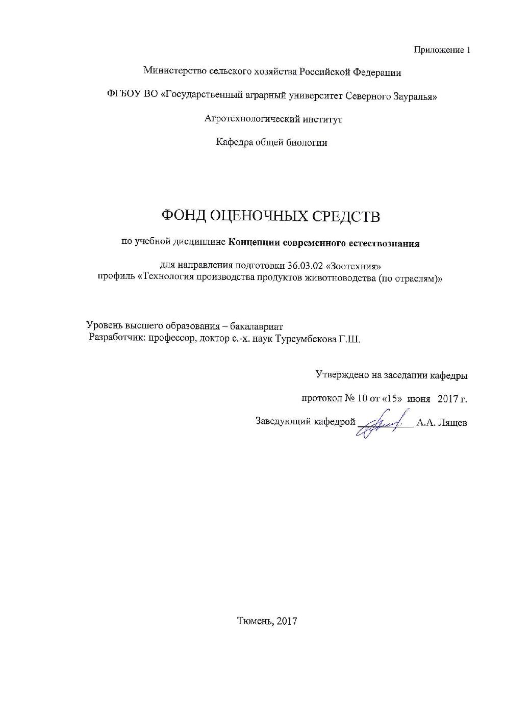

КОНТРОЛЬНЫЕ ЗАДАНИЯ И ИНЫЕ МАТЕРИАЛЫ ОЦЕНКИ знаний, умений, навыков и (или) опыта деятельности, характеризующие этапы формирования компетенций в процессе освоения дисциплины
Концепции современного естествознания
Вопросы для собеседования
Раздел 1 Понятие естественно – научной картины мира
- Понятие естествознания.
- Предмет и задачи науки.
- Понятие естественно – научной картины мира.
- Всеобщие и научные методы познания.
- Основные этапы развития естествознания как науки

Раздел 2 Концепции строения Вселенной
- Концепция образования и строения галактик.
- Современная наука о строении материи.
- Квантовая теория строения атома.
- Структурные уровни организации материи

Раздел 3 Концепции современной биологии. Биологическое разнообразие. Принципы воспроизводства и развития живых систем. Теория эволюции.
- Концепции происхождения жизни на Земле.
- Основные признаки живых систем.
- Принципы систематики и таксономии.
- Планы строения и функционирования представителей основных таксонов.
- Формы размножения живых организмов.
- Филогенез и онтогенез. Характеристика основных этапов эмбриогенеза животных и растений.
- Индивидуальное развитие организмов. Основные пути и проблемы эмбриогенеза.
- Теории старения.
- Макро – и микроэволюция.
- Основные направления эволюции.

Раздел 4 Эволюция человека. Экология человека
- Человек: организм и личность.
- Организм как единое целое, его системная организация.
- Мозг и высшая нервная деятельность.
- Эмоции и поведение человека.
- Теория стресса.
- Принципы взаимодействия организма и среды обитания.
- Ресурсы биосферы и демографические проблемы.
- Экология и здоровье человека

Процедура оценивания собеседования
Используется фронтальный опрос, который предполагает работу преподавателя одновременно со всей аудиторией, и проводиться в виде беседы. Задаваемые вопросы должны непосредственно относиться к проверяемой теме. Формулировка вопроса должна быть однозначной и понятной отвечающему. В конце опроса преподаватель дает заключительные комментарии по качеству ответов всех студентов.
Критерии оценки:
  - оценка «отлично» выставляется студенту, если он демонстрирует полное понимание проблемы по заданным вопросам, ориентируется в данной проблематике.
  - оценка «хорошо» выставляется студенту, если он демонстрирует значительное понимание проблемы по заданным вопросам, ориентируется в данной проблематике.
  - оценка «удовлетворительно» выставляется студенту, если он демонстрирует частичное понимание проблемы по заданным вопросам, ориентируется в данной проблематике.
  - оценка «неудовлетворительно» выставляется студенту, если он демонстрирует небольшое понимание проблемы по заданным вопросам, ориентируется в данной проблематике.

Контрольная работа (тестирование) (очная форма обучения)
- К всеобщим методам познания относится:
а) экспериментальный
б) аналитический
в) диалектический
г) эмпирический

2. На фундаментальную и прикладную подразделяются следующие науки:
а) селекция
б) агрономия
в) физика
г) металлургия

3. К эмпирическим методам познания относится:
а) классификация
б) описание
в) формализация
г) моделирование

4. Наблюдение может быть:
а) косвенным
б) исследовательским
в) проверочным
г) опосредованным

5. К общенаучным методам познания не относятся:
а) синтез
б) дедукция
в) аксиоматизация
г) сравнение

6. Первая в истории физическая картина мира была:
а) метафизической
б) механистической
в) электромагнитной
г) квантово-полевой

7. Система мира Аристотеля является:
а) гелиоцентрической
б) геоцентрической
в) межгалактической
г) ограниченной частью Вселенной
8. Древнегреческий философ Демокрит выдвинул концепцию:
а) атомизма
б) алейрона
в) флогистона
г) объективной истины

9. Теория электромагнитной индукции была создана:
а) Ч.К. Эрстедом
б) А. Ампером
в) М Фарадеем
г) Д.К. Максвеллом

10. Революция в естествознании к началу ХХ века была связана с открытием:
а) закона всемирного тяготения
б) закона сохранения энергии
в) явления фотоэффекта
г) явления радиоактивности

11. Космология как наука изучает:
а) строение и развитие космических тел
б) физические и химические явления, происходящие в небесных телах и в космическом пространстве
в) строение и эволюцию Вселенной
г) проблемы, связанные с космическими полетами

12. Космогония как наука изучает:
а) строение и развитие галактик
б) физические и химические явления, происходящие в звездах
в) строение и эволюцию Вселенной
г) строение и развитие Солнечной системы

13. Одна астрономическая единица – это расстояние:
а) от Земли до Луны
б) от Земли до Солнца
в) от Солнца до Плутона
г) от Солнца до центра галактики

14. Согласно теории относительности единственной постоянной величиной во Вселенной является:
а) скорость звука
б) скорость света
в) плотность вещества
г) плотность излучения

15. Понятия сингулярности и Большого взрыва ввел в 1927 г.:
а) Э. Хаббл
б) Д.К. Максвелл
в) А. Эйнштейн
г) А. Фридман

16. Сингулярность – это:
а) теория уникальности жизни на Земле
б) разрушение пространственно-временного континуума
в) начальное состояние Вселенной
г) бесконечная кривизна пространства

17. Энергия Солнца поддерживается за счет:
а) бета-распада
б) ядерного излучения
в) термоядерного синтеза
г) распада радиоактивных элементов

18. Одна астрономическая единица равна:
а) 150 млн. км
б) 100 млн. км
в) 50 млн. км
г) 5 млн. км

19. Расстояние от Солнца до Земли составляет:
а) 99 млн. км
б) 149 млн. км
в) 199 млн. км
г) 249 млн. км

20. Структура атомов определяется:
а) гравитацией
б) электромагнетизмом
в) сильным взаимодействием
г) слабым взаимодействием

21. «Атом» в переводе с греческого языка означает:
а) неделимый
б) твердый
в) гладкий
г) движущийся

22. Легкие элементарные частицы называются:
а) лептоны
б) мезоны
в) барионы
г) адроны

23. При превращении нейтрона в протон:
а) излучается электрон
б) поглощается электрон
в) излучается позитрон
г) поглощается позитрон

24. Частицы, имеющие дробный электрический заряд – это:
а) кварки
б) фотоны
в) позитроны
г) мезоны

25. На основе общей теории относительности была создана:
а) модель стационарной вселенной
б) теория, объясняющая планетарное строение Солнечной системы
в) теория, объясняющая все взаимодействия элементарных частиц
г) модель расширяющейся Вселенной

26. Первым этапом развития химии явилось создание:
а) структурной химии
б) учения о химических процессах
в) эволюционной химии
г) учения о составе вещества

27. Атомы состоят:
а) из протонов и нейтронов
б) из молекул
в) из атомных ядер и электронов
г) из нуклонов

28. Первым из химических элементов был открыт:
а) фосфор
б) азот
в) кислород
г) железо

29. В молекуле водорода тип связи:
а) водородная
б) ковалентная полярная
в) ковалентная неполярная
г) ионная

30. Первооткрывателем клетки считается:
а) Р. Гук
б) А. Левенгук
в) М. Шлейден
г) Т. Шванн

31. Немембранное строение имеют следующие органоиды:
а) митохондрии
б) хлоропласты
в) рибосомы
г) лизосомы

32. Движущими силами эволюции Ламарк считал:
а) борьбу за существование
б) естественный отбор
в) врожденную способность организмов к самосовершенствованию
г) наследственность и изменчивость

33. Термин «популяция» был введен в науку:
а) В. Иогансеном
б) Г. Менделем
в) А.С. Серебровским
г) С.С. Четвериковым

34. К факторам эволюции не относится:
а) модификационная изменчивость
б) мутационный процесс
в) популяционные волны
г) дрейф генов

35. Результатом естественного отбора являются:
а) новые сорта растений
б) новые породы животных
в) новые штаммы микроорганизмов
г) новые виды

36. Коэволюция означает:
а) современный этап эволюции живого на Земле
б) совместную эволюцию видов
в) самую жесткую борьбу за существование
г) процветание таксона

37. Жизнь на Земле зародилась:
а) 3,6 млн. лет назад
б) 3,6 млрд. лет назад
в) 4,5 млрд. лет назад
г) 5 млрд. лет назад

38. Первые живые организмы нашей планеты питались:
а) автотрофно
б) гетеротрофно
в) хемотрофно
г) миксотрофно

39. Первыми фотосинтезирующими организмами на Земле были:
а) одноклеточные зеленые водоросли
б) многоклеточные зеленые водоросли
в) сине-зеленые водоросли
г) диатомовые водоросли

40. Прародиной человека считают:
а) Западную Европу
б) Юго-Западную Азию
в) Восточную Африку
г) Южную Америку

41. Закон минимума был сформулирован:
а) Ю. Либихом
б) Ю. Одумом
в) Э. Геккелем
г) В. Шелфордом

42. Место обитания популяции называют:
а) биотопом
б) экотопом
в) экологической нишей
г) стацией
43. Пределы выносливости (толерантности) — это:
а) диапазон изменчивости фактора, при котором способен жить организм
б) минимальная доза фактора, при которой способен жить организм
в) максимальная доза фактора, которую способен выдержать организм и не погибнуть
г) максимальная и минимальная дозы фактора, при которых способен жить организм
44. Организмы, способные жить в широком диапазоне изменчивости величины фактора, называются:
а) стенобионтами
б) эврибионтами
в) реликтами
г) эндемиками
45. Переходная зона между двумя соседними биогеоценозами называется:
а) экотипом
6) экотоном
в) биом
г) биотоп
46. Смена одного биогеоценоза другим называется:
а) гомеостазом
б) сукцессией
в) саморегуляцией
г) климаксом
47. Учение о биосфере создано:
а) В. В. Докучаевым
б) Ж. Б. Ламарком
в) В. И. Вернадским
г) Э. Зюссом
48. Общая территория, которую занимает вид, - это:
а) экологическая ниша
б) биотоп
в) ареал
г) экотоп
49. Основная причина снижение биологического разнообразия и численности животных – это:
а) нарушение среды обитания
б) конкуренция с домашними животными
в) интродукция и акклиматизация чуждых видов
г) браконьерство
50. Качество окружающей среды – это:
а) соответствие параметров и условий среды нормативам качества среды
б) уровень содержания в окружающей среде загрязняющих веществ
в) система жизнеобеспечения человека в цивилизованном обществе
г) совокупность природных условий, при которых человек родился

Процедура оценивания тестирования (бумажный вариант)
Проведение тестирования осуществляется согласно инструкции.
Инструкция по проведению тестирования студентов:
1. Преподавателем зачитываются студентам их обязанности:
- Не пользоваться вспомогательными средствами: мобильной связью, учебниками, справочниками, шпаргалками.
- Писать шариковой ручкой, а не карандашом.
- Не покидать аудитории во время тестирования, кроме экстренных случаев.
- Внимательно ознакомиться с инструкцией заполнения бланка ответов и правилами оценивания ответов, которые напечатаны вначале каждого варианта теста.
- Нельзя ничего отмечать и писать на вариантах тестов. Правильный ответ фиксируется в бланке ответа крестиком или закрашиванием клетки.
- После завершения работы каждый студент сдает отдельно вариант теста, отдельно бланк ответов.
2. Раздается каждому студенту комплект, состоящий из вариантов теста и бланка ответа (табл. 1). Каждый вариант включает не менее 15 вопросов по различным темам дисциплины.
3. Отводится несколько минут на заполнение ФИО, группы и номера варианта на бланке ответа.
4. Тест длится 30 минут.
5. Время фиксируется на доске: начало и окончание тестирования.
6. Осуществляется проверка тестов: если студент не ответил на задание вообще – в бланке ответов красным фломастером ставится прочерк по всей колонке номера ответа, если ответ верный – ставится плюс.
Таблица 1 - Образец бланка ответов тестирования
Вариант № …
Ф.И.О. , гр….
№ вопроса | Варианты ответов
1 | а | б | в | г
2
3
4 ит.д.

Критерии оценивания тестирования:
- «зачтено» выставляется студенту, если он самостоятельно решает 30 и более из 50 заданий, используя весь арсенал имеющихся знаний, умений и навыков;
- «не зачтено» выставляется студенту, если он допустил грубые ошибки и не смог самостоятельно решить 30 из 50 заданий.
Темы докладов:
- Основные гипотезы и теории происхождения человека
- Мозг и сознание человека
- Генетика человека и здоровый образ жизни
- Механизмы старения
- Эмоции, настроение и стресс как элементы высшей нервной деятельности человека
- Проблема происхождения жизни на Земле
- Основные этапы эволюции растений и животных
- Модель Большого Взрыва и расширяющейся Вселенной
- Происхождение Солнечной системы и развитие Земли
- Теория стресса
- Учение о ноосфере
- Эволюция биосферы
- Пути и направления микроэволюции
- Пути и направления макроэволюции
- Перспективы развития биотехнологии, генной инженерии и клонирования

Процедура оценивания доклада
При оценке доклада может быть использована любая совокупность из следующих критериев:
– соответствие выступления теме, поставленной цели и задачам;
– проблемность / актуальность;
– глубина / полнота рассмотрения темы;
– доказательная база / аргументированность / убедительность / обоснованность выводов;
– логичность / структурированность / целостность выступления;
– речевая культура (стиль изложения, ясность, четкость, лаконичность, красота языка, учет аудитории, эмоциональный рисунок речи, доходчивость, пунктуальность, невербальное сопровождение, оживление речи афоризмами, примерами, цитатами и т.д.);
– наглядность / презентабельность (если требуется);
– самостоятельность суждений / владение материалом / компетентность.
Критерии оценивания доклада:
  - оценка «отлично» выставляется студенту, если он демонстрирует полное понимание обозначенной в докладе проблемы.
  - оценка «хорошо» выставляется студенту, если он демонстрирует значительное понимание обозначенной в докладе проблемы.
  - оценка «удовлетворительно» выставляется студенту, если он демонстрирует частичное понимание обозначенной в докладе проблемы.
  - оценка «неудовлетворительно» выставляется студенту, если он демонстрирует небольшое понимание обозначенной в докладе проблемы.

Контрольная работа (для заочной формы обучения)
Вариант 1
1. Понятие естествознания. Предмет и задачи науки.
2. Концепции происхождения жизни на Земле.
3. Основные этапы эволюции растительного и животного мира.

Вариант 2
- Понятие естественно – научной картины мира.
- Основные направления эволюции.
- Филогенез и онтогенез.

Вариант 3
- Всеобщие методы познания.
- Макро – и микроэволюция.
- Человек: организм и личность. Организм как единое целое, его системная организация.

Вариант 4
- Научные методы познания.
- Индивидуальное развитие организмов.
- Мозг и высшая нервная деятельность.

Вариант 5
- Основные этапы развития естествознания как науки.
- Основные пути и проблемы эмбриогенеза.
- Эмоции и поведение человека.
Вариант 6
- Концепция образования и строения галактик.
- Теории старения.
- Принципы взаимодействия организма и среды обитания.

Вариант 7
- Современная наука о строении материи.
- Принципы систематики и таксономии.
- Характеристика основных этапов эмбриогенеза животных и растений.
Вариант 8
- Квантовая теория строения атома.
- Принципы систематики и таксономии.
- Ресурсы биосферы и демографические проблемы.

Вариант 9
- Структурные уровни организации материи.
- Формы размножения живых организмов.
- Экология и здоровье человека.

Вариант 10
- Основные признаки живых систем.
- Филогенез и онтогенез.
- Теория стресса.
Процедура оценивания контрольных работ
Контрольные работы проводятся для студентов заочной формы обучения. В это случае за контрольную работу выставляется оценка «зачет/незачет».В состав контрольной работы входят два теоретических вопроса согласно вариантам, которые предлагает преподаватель. Объем работы зависит от тематики изучаемого вопроса. При оценке уровня выполнения контрольной работы, в соответствии с поставленными целями и задачами для данного вида учебной деятельности, установлены следующие критерии:
- умение работать с объектами изучения, критическими источниками, справочной и энциклопедической литературой;
- умение излагать логично и грамотно собственные умозаключения и выводы;
- умение анализировать и обобщать материал;
- умение пользоваться глобальными информационными ресурсами и правильно их преподнести в контрольной работе.
При оценке определяется полнота изложения материала, качество и четкость, и последовательность изложения мыслей, наличие достаточных пояснений, культура в предметной области, число и характер ошибок (существенные или несущественные).
Существенные ошибки связаны с недостаточной глубиной и осознанностью ответа (например, студент неправильно указал основные признаки понятий, явлений, неправильно сформулированы законы или правила и т.п. или не смог применить теоретические знания для объяснения практических явлений.)
Несущественные ошибки определяются неполнотой ответа (например, студентом упущен из вида какой – либо нехарактерный факт при ответе на вопрос). К ним можно отнести описки, допущенные по невнимательности).

Шкала оценивания контрольной работы (заочная форма обучения)
Оценка | Описание
зачтено | Контрольная работа выполнена по своему варианту, допущено по каждому вопросу по одной несущественной ошибке, приведены рисунки, таблицы и иллюстрации, дополняющие пояснения по работе.
не зачтено | Контрольная работа выполнена не по своему варианту, допущено по пятидесяти процентам вопросов по одной существенной ошибке, не приведены рисунки и иллюстрации и т.п. по работе, объясняющих теоретические вопросы.

Вопросы к зачету
№ | Компетенция | Вопросы
1 | ОК-7 | 1. Понятие естествознания. Предмет и задачи науки.  2. Понятие естественно – научной картины мира.  3. Всеобщие и научные методы познания.  4. Основные признаки живых систем.  5. Основные этапы развития естествознания как науки.  6. Концепция образования и строения галактик.  7. Современная наука о строении материи.  8. Квантовая теория строения атома.  9. Структурные уровни организации материи.  10. Концепции происхождения жизни на Земле.  11. Принципы взаимодействия организма и среды обитания.  12. Ресурсы биосферы и демографические проблемы.
2. | ПК-20 | 1. Макро – и микроэволюция.  2. Основные направления эволюции.  3. Индивидуальное развитие организмов.  4. Основные пути и проблемы эмбриогенеза.  5. Теории старения.  6. Принципы систематики и таксономии. Планы строения и функционирования представителей основных таксонов.  7. Формы размножения живых организмов.  8. Филогенез и онтогенез.  9. Характеристика основных этапов эмбриогенеза животных и растений.  10. Человек: организм и личность. Организм как единое целое, его системная организация.  11. Мозг и высшая нервная деятельность.  12.Экология и здоровье человека.  13. Оценить перспективы развития биотехнологии, генной инженерии и клонирования. Какие биологические и социальные проблемы могут возникнуть при этом?

Процедура оценивания зачета
Зачет проходит в письменной форме и в форме собеседования. Студенту достается вариант задания путем собственного случайного выбора и предоставляется 15 минут на подготовку. Защита готового решения происходит в виде собеседования, на что отводится 5 минут.
Критерии оценивания зачета:

- «зачтено» выставляется студенту, если он знает современную естественнонаучную картину мира, сущность фундаментальных законов природы, определяющих облик современного естествознания, к которым сводится множество частных закономерностей физики, химии и биологии; принцип универсального эволюционизма в приложении к неживой и живой природе, человеку и обществу; умеет использовать всеобщие и научные методы познания к изучению основных закономерностей и явлений природы; понимать взаимосвязь проблем экологии и общества с основными концепциями и законами естествознания, излагать и критически анализировать базовую информацию в области естествознания; владеет навыками эволюционного подхода к познанию основных закономерностей и явлений природы, поиска информации в области естественнонаучных дисциплин поиска информации в области естественнонаучных дисциплин;
- «не зачтено» выставляется студенту, если он не знает современную естественнонаучную картину мира; не умеет использовать всеобщие и научные методы познания к изучению основных закономерностей и явлений природы; не владеет навыками поиска информации в области естественнонаучных дисциплин поиска информации в области естественнонаучных дисциплин.

